Tutoriel en cas de perte du mot de passe pour se connecter sur votre environnement d’inscription aux courses

NB : Votre login sera toujours votre numéro de licence …

1/ Vous avez perdu votre mot de passe ? pas de panique …

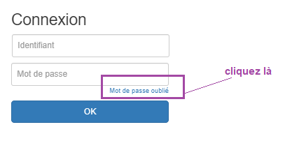

2/ Complétez le formulaire

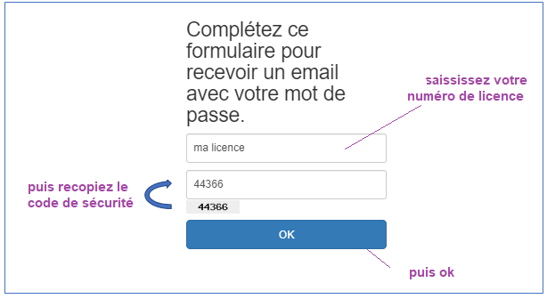
3/ Vous recevrez dans les minutes qui suivent un mail (cliquez sur le lien) :

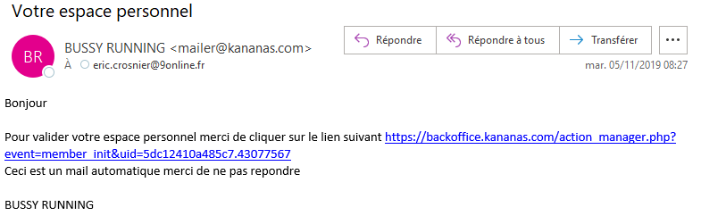

4/ saisissez un nouveau mot de passe

